Opgave 9 (Versie 20220202)
- Gegeven twee elkaar snijdende lijnen l en m
- Het snijpunt van beide lijnen heet S
Neem voor de hoek waaronder beide lijnen elkaar snijden
30 graden
- Teken: V1 = { P | d (P,l) ‹ (P,m) } Kleur blauw
- Teken: V2 = { P | d (P,S) ≤ 3cm } Kleur geel
- Bepaal V1 ∩ V2 (∩ = doorsnede V1 en V2, dus het deel dat beide gemeenschappelijk hebben. Dat word dus groen!)

Hulpschets:

Tekening/constructie:

Uitwerking opgave 9:
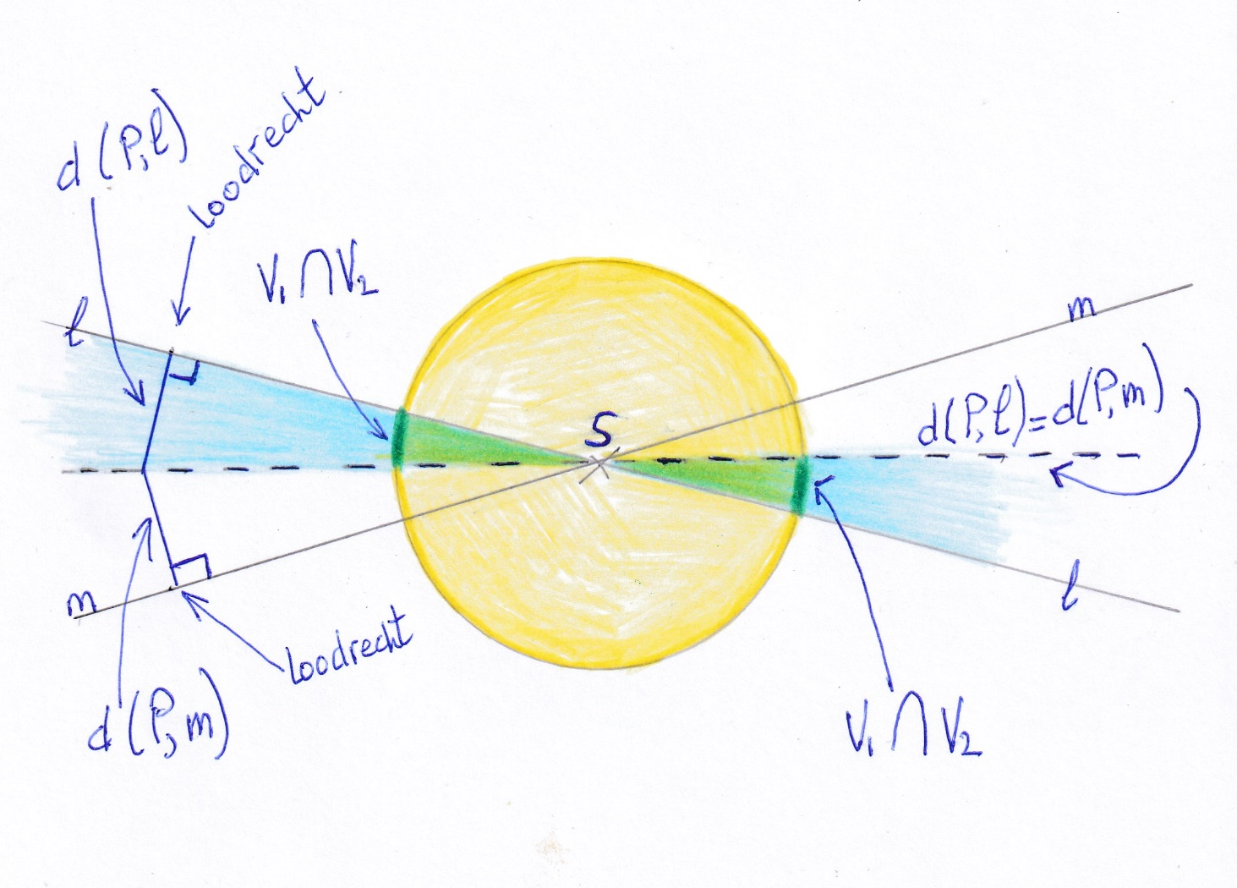
Uitleg:
- Je ziet de twee elkaar kruisende lijnen l en m. Het snijpunt is S
- Voor de horizontale stippellijn geldt: de afstanden van die verzameling punten tot lijn l is gelijk aan de afstanden van die verzameling punten tot lijn m. Of te wel: d(P,l) = d(P,m)
Maar de horizontale stippellijn doet zelf niet mee, dus daarom is die gestippeld. Die heeft als formule: V = { P | d (P,l) = d (P,m) }
- Links is aangegeven de afstand tussen de horizontale stippellijn en de lijn l. Evenzo de afstand tussen de horizontale stippellijn en lijn m.
Omdat de afstand altijd de kortste weg is, moet je vanaf de stippellijn altijd loodrecht oversteken. Daarom zijn de symbolen gebruikt voor de rechte hoek, die je nog weet uit de meetkunde lessen van vorig jaar.
- De verzameling V1 = { P | d (P,l) ‹ (P,m) } is het blauwe gebied, maar de horizontale stippellijn doet zelf niet mee.
- De verzameling V2 = { P | d (P,S) ≤ 3cm } is het gele gebied, maar de gele cirkel doet wel mee.
- De doorsnede, of te wel de overlapping van beide verzamelingen is het groene gebied, wat er uit ziet als twee groene “taartpuntjes”. De doorsnede wordt weergegeven als V1 ∩ V2
0-0-0-0-0

